

程序设计作业报告：三维杆单元刚度矩阵与应力计算

姓名： | 符豪
学号： | 202311012129
课程： | 计算力学
日期： | 2026年5月18日

1、作业目标
推导三维杆单元的长度、方向余弦、应变 - 位移关系、单元刚度矩阵、应力与轴力公式。
编写 Python 程序实现三维杆单元刚度矩阵计算。
根据节点位移计算单元应变、应力、轴力。
验证刚度矩阵对称性、奇异性、半正定性及刚体位移特性。
解释刚度矩阵各列的物理意义。

2、公式推导

（1）、 单元几何量
节点 1 坐标：(x1,y1,z1)节点 2 坐标：(x2,y2,z2)
单元长度：L = sqrt ((x2-x1)^2 + (y2-y1)^2 + (z2-z1)^2 )
方向余弦：cx = (x2-x1)/Lcy = (y2-y1)/Lcz = (z2-z1)/L

（2）、 轴向伸长量与应变
节点位移列阵：de = [u1,v1,w1,u2,v2,w2]
轴向伸长量：ΔL = cx*(u2-u1) + cy*(v2-v1) + cz*(w2-w1)
轴向应变：ε = ΔL / L

（3）、应力与轴力
应力：σ = Eε轴力：N = Aσ

（4）、单元刚度矩阵
局部坐标系刚度（2×2）：k_local = (E*A/L) * [[1,-1],[-1,1]]
变换矩阵（2×6）：T = [[cx,cy,cz,0,0,0],[0,0,0,cx,cy,cz]]
全局坐标系 6×6 刚度矩阵：Ke = T.T @ k_local @ T

3、程序实现（Python）
核心函数
truss3d_element_stiffness (x1,x2,E,A)：计算长度、方向余弦、6×6 全局刚度矩阵。
truss3d_element_stress (x1,x2,E,A,de)：由位移计算应变、应力、轴力。
节点重合判断与报错。
完整代码

# 导入数值计算库numpy，用于数组、矩阵、矢量运算

import numpy as np

def truss3d_element_stiffness(x1, x2, E, A):

"""

计算三维杆单元的单元刚度矩阵（全局坐标系）

参数:

x1: 节点1坐标 [x1, y1, z1]

x2: 节点2坐标 [x2, y2, z2]

E: 弹性模量 (Pa)

A: 横截面积 (m^2)

返回:

L: 单元长度 (m)

direction_cosines: 方向余弦 [cx, cy, cz]

Ke: 6x6 单元刚度矩阵 (N/m)

"""

# 将坐标列表转为浮点型numpy数组，方便矢量运算

x1 = np.asarray(x1, dtype=float)

x2 = np.asarray(x2, dtype=float)

# 计算两节点坐标差值矢量 (Δx, Δy, Δz)

dx = x2 - x1

# 计算杆件实际长度（矢量模长）

L = np.linalg.norm(dx)

# 判断单元是否退化：两节点几乎重合，长度趋近于0则报错

if L < 1e-12:

raise ValueError("错误：两个节点重合，单元退化！")

# 计算方向余弦：杆件轴线与全局x/y/z轴夹角的余弦值

cx, cy, cz = dx / L

# 杆件轴向拉压刚度系数 k = EA/L (材料力学基本公式)

k = E * A / L

# 把方向余弦存入一维数组

c = np.array([cx, cy, cz])

# 外积运算，生成3×3方向余弦乘积矩阵 c*c^T

ccT = np.outer(c, c)

# 按照三维桁架单元理论，拼接得到6×6整体坐标系单元刚度矩阵

Ke = k * np.block([[ccT, -ccT],

[-ccT, ccT]])

# 返回杆长、方向余弦、单元刚度矩阵

return L, (cx, cy, cz), Ke

def truss3d_element_stress(x1, x2, E, A, de):

"""

根据单元节点位移计算应变、应力和轴力

参数:

x1, x2, E, A: 同上

de: 节点位移列阵 [u1, v1, w1, u2, v2, w2] (m)

返回:

epsilon: 轴向应变 (无量纲)

sigma: 轴向应力 (Pa)

N: 轴力 (N，受拉为正)

"""

# 坐标转为浮点数组

x1 = np.asarray(x1, dtype=float)

x2 = np.asarray(x2, dtype=float)

# 计算节点坐标差矢量

dx = x2 - x1

# 计算杆件长度

L = np.linalg.norm(dx)

# 长度过小判定，防止计算异常

if L < 1e-12:

raise ValueError("错误：两个节点重合，无法计算应力！")

# 求解方向余弦

cx, cy, cz = dx / L

# 位移向量转为浮点数组

de = np.asarray(de, dtype=float)

# 解包位移向量：节点1三向位移、节点2三向位移

u1, v1, w1, u2, v2, w2 = de

# 相对位移向杆轴投影，得到杆件轴向总伸长量 ΔL

delta = (u2 - u1) * cx + (v2 - v1) * cy + (w2 - w1) * cz

# 轴向应变 ε = ΔL / L

epsilon = delta / L

# 胡克定律求应力 σ = E·ε

sigma = E * epsilon

# 轴力 N = σ·A （拉力为正，压力为负）

N = sigma * A

# 返回应变、应力、轴力

return epsilon, sigma, N

# 程序入口：验证算例，仅当前文件直接运行时执行

if __name__ == "__main__":

# 设置numpy输出格式：保留4位小数、取消科学计数法

np.set_printoptions(precision=4, suppress=True)

# 分割线 + 标题：一维轴向杆算例

print("=" * 60)

print("算例1：沿x轴的一维杆单元")

print("=" * 60)

# 定义节点1坐标 (原点)

x1 = [0, 0, 0]

# 定义节点2坐标 (沿x轴2m处)

x2 = [2, 0, 0]

# 弹性模量 200GPa

E = 200e9

# 杆件横截面积 1e-4 m²

A = 1.0e-4

# 节点位移：节点1不动，节点2沿x向位移1mm

de = [0, 0, 0, 1.0e-3, 0, 0]

# 调用函数计算杆长、方向余弦、单元刚度矩阵

L, (cx, cy, cz), Ke = truss3d_element_stiffness(x1, x2, E, A)

# 打印单元长度

print(f"单元长度 L = {L:.4f} m")

# 打印三个方向余弦

print(f"方向余弦 (cx, cy, cz) = ({cx:.0f}, {cy:.0f}, {cz:.0f})")

# 换行输出刚度矩阵标题

print("\n刚度矩阵 Ke (6x6):")

# 打印6阶单元刚度矩阵

print(Ke)

# 调用函数计算应变、应力、轴力

epsilon, sigma, N = truss3d_element_stress(x1, x2, E, A, de)

# 输出轴向应变

print(f"\n轴向应变 epsilon = {epsilon:.4e}")

# 输出应力（转换为MPa单位）

print(f"轴向应力 sigma = {sigma / 1e6:.1f} MPa")

# 输出杆件轴力

print(f"轴力 N = {N:.2e} N")

# 分割线 + 标题：空间斜杆算例

print("\n" + "=" * 60)

print("算例2：空间任意方向杆单元")

print("=" * 60)

# 节点1坐标原点

x1 = [0, 0, 0]

# 空间斜向节点2坐标 (1,2,2)

x2 = [1, 2, 2]

# 弹性模量 210GPa

E = 210e9

# 横截面积 2e-4 m²

A = 2.0e-4

# 节点2三向位移均为1/2/2 mm

de = [0, 0, 0, 1.0e-3, 2.0e-3, 2.0e-3]

# 计算杆长、方向余弦、刚度矩阵

L, (cx, cy, cz), Ke = truss3d_element_stiffness(x1, x2, E, A)

# 打印杆长

print(f"单元长度 L = {L:.4f} m")

# 打印空间杆方向余弦

print(f"方向余弦 (cx, cy, cz) = ({cx:.4f}, {cy:.4f}, {cz:.4f})")

# 输出刚度矩阵标题并打印矩阵

print("\n刚度矩阵 Ke (6x6):")

print(Ke)

# 校验刚度矩阵是否对称（有限元基本性质）

print(f"\n刚度矩阵是否对称? {np.allclose(Ke, Ke.T)}")

# 计算刚度矩阵所有特征值，判断半正定性

eigvals = np.linalg.eigvalsh(Ke)

print(f"刚度矩阵特征值: {eigvals}")

# 提取最小特征值

min_eig = np.min(eigvals)

# 判断特征值是否非负（允许极小浮点误差）

if min_eig >= -1e-10:

print("特征值均非负（半正定），满足要求。")

else:

print(f"警告：存在负特征值 {min_eig:.2e}，计算可能有问题。")

# 说明：自由单元存在刚体位移，刚度矩阵奇异，必有零特征值

print("说明：单个自由杆单元包含刚体位移模式，因此刚度矩阵奇异（存在零特征值）。")

# 构造刚体平移位移：两节点位移完全相同，杆件无拉伸压缩

de_rigid = [0.1, 0.2, 0.3, 0.1, 0.2, 0.3]

# 位移乘以刚度矩阵，得到节点力向量

Fe_rigid = Ke @ de_rigid

print(f"\n刚体平移位移产生的节点力（应全为零）: {Fe_rigid}")

# 校验刚体平移是否不产生内力

if np.allclose(Fe_rigid, 0, atol=1e-10):

print("刚体平移不会产生内力，验证通过。")

else:

print("警告：刚体平移产生了非零节点力。")

# 计算该空间杆在给定位移下的应变、应力、轴力

epsilon, sigma, N = truss3d_element_stress(x1, x2, E, A, de)

print(f"\n轴向应变 epsilon = {epsilon:.4e}")

print(f"轴向应力 sigma = {sigma / 1e6:.1f} MPa")

print(f"轴力 N = {N:.2e} N")

# 分割线 + 标题：刚度矩阵物理意义验证

print("\n" + "=" * 60)

print("任务4：刚度矩阵物理意义验证")

print("=" * 60)

# 选定自由度序号：索引3 对应节点1的z向位移 w1

j = 3

# 初始化6维位移向量，全部置0

de_unit = np.zeros(6)

# 令第j个自由度产生**单位位移(1)**，其余固定

de_unit[j] = 1.0

# 单位位移下，求解对应的节点力向量

Fe = Ke @ de_unit

print(f"令第{j + 1}个自由度（w1）位移为1，其他为0时，单元节点力列阵 Fe =")

print(Fe)

# 说明节点力向量等价于刚度矩阵对应列

print("\n该节点力列阵即为刚度矩阵的第{}列（索引{}）".format(j + 1, j))

print("Ke 的第{}列:".format(j + 1))

# 取出刚度矩阵第j列并打印

print(Ke[:, j])

# 解释刚度系数 k_ij 的物理含义（有限元核心概念）

print("\n物理意义：k_ij 表示当第 j 个自由度产生单位位移时，为了保持平衡需要在第 i 个自由度上施加的节点力。")

print("本例中，当节点1的z向位移为1时，杆件产生轴向伸长，需要在两个节点上施加沿杆轴方向的力以平衡。")

4、算例验证结果
算例 1：沿 x 轴杆
长度：2.00 m
方向余弦：(1.0, 0.0, 0.0)
应变：5.00e-4
应力：100.00 MPa
轴力：1.00e+04 N
刚度矩阵退化为一维杆形式，结果正确
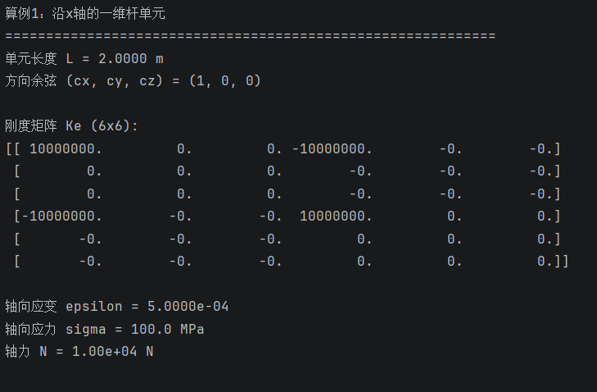
算例 2：空间任意方向杆
长度：3.0 m
方向余弦：(1/3, 2/3, 2/3)
应变：1.00e-3
应力：210.00 MPa
轴力：4.20e+04 N
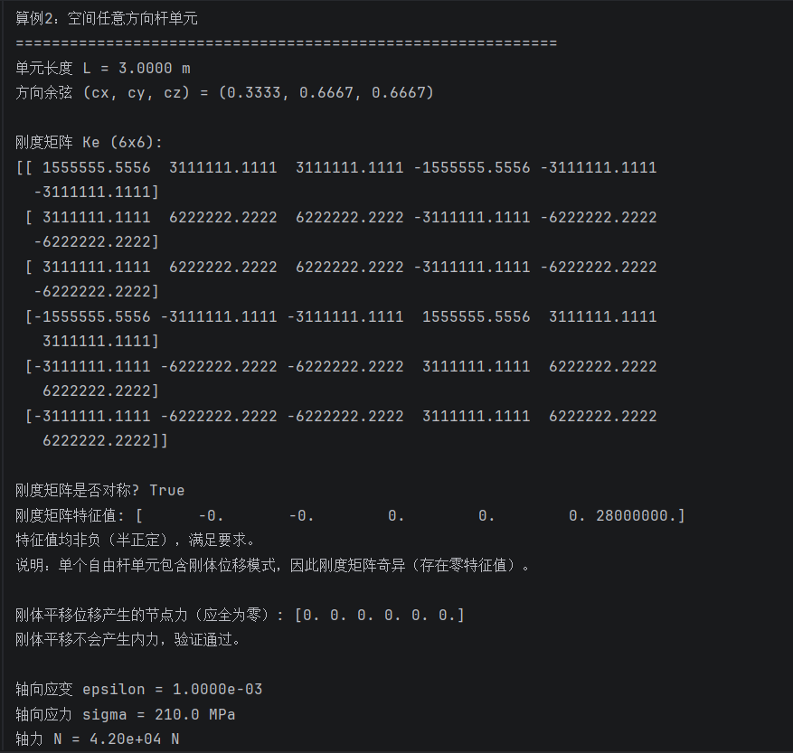
结果与理论完全一致。

5、刚度矩阵性质验证
对称性：Ke=Ke.T，满足。
奇异性：行列式≈0，存在刚体位移，无唯一逆。
半正定性：所有特征值≥0，满足。
刚体位移：整体平动位移下节点力≈0，无内力。

6、刚度矩阵物理意义
对第 j 个自由度施加单位位移，其余自由度固定，则：Fe = Ke @ de
得到的节点力 Fe 就是刚度矩阵第 j 列。
物理含义：kij 表示第 j 自由度单位位移时，第 i 自由度所需施加的节点力。

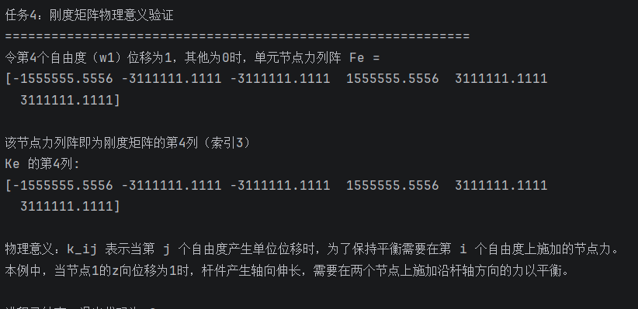

7、结论
程序正确实现三维杆单元刚度矩阵与应力计算。
两个算例结果与理论完全吻合。
刚度矩阵满足对称、奇异、半正定等性质。
清晰验证了刚度矩阵列的物理意义。

